TP2 : Packet Tracer – Configuration des réseaux LAN

I. Introduction & Objectif 2
1. Introduction 2
2. Objectif 2
II. Présentation de la manipulation 2
1. Affichage simple de la configuration du carte réseau 2
2. Affichage avancé de la configuration 3
3. Tester la santé de la carte réseau local 3
4. Tester la connexion entre notre machine et les serveurs Cisco 4
5. Un autre test avec les serveurs Google 4
6. Le trajet du paquet de notre machine vers les serveurs Cisco 4
7. Configuration d’un réseau LAN avec Packet Tracer 5
III. Mesures ou observation 5
IV. Exploitation des mesures 5
V. Conclusion 6

Introduction & Objectif

Introduction
Chaque appareil dans un réseau informatique doit avoir une adresse IP privé pour communiquer avec les autres appareils du réseau local .Si les appareils sont connectés à l’internet, ils ont une adresse IP public commune. C’est l’adresse IP public du modem.

Objectif
L’objectif de ce TP est :
- Diagnose et identifie le problème d’un réseau local.
- Configure un réseau local (LAN).

Présentation de la manipulation

Affichage simple de la configuration du carte réseau
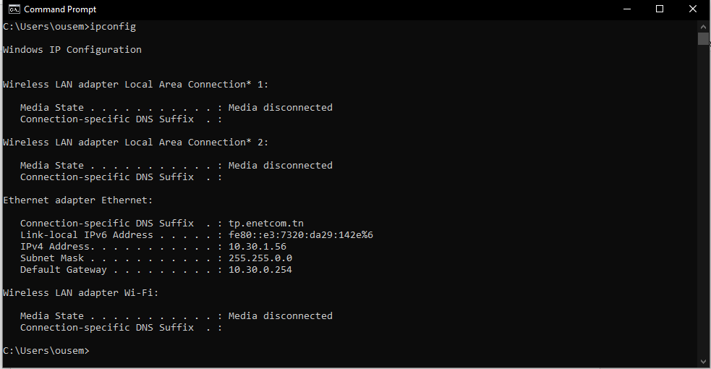

Affichage avancé de la configuration
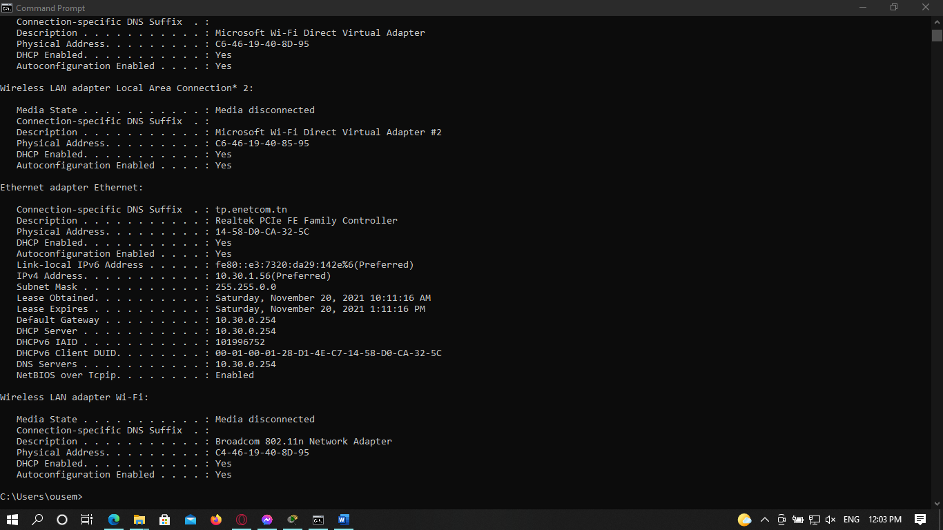

Tester la santé de la carte réseau local
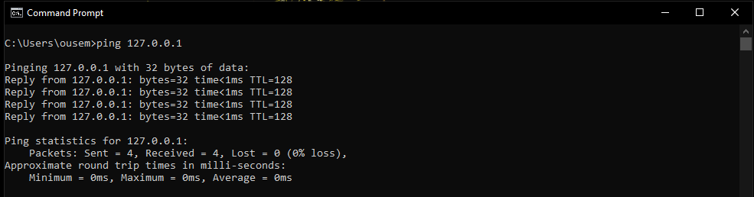

Tester la connexion entre notre machine et les serveurs Cisco
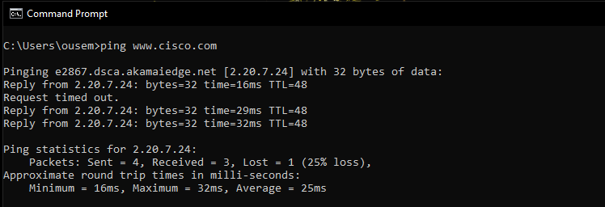

Un autre test avec les serveurs Google
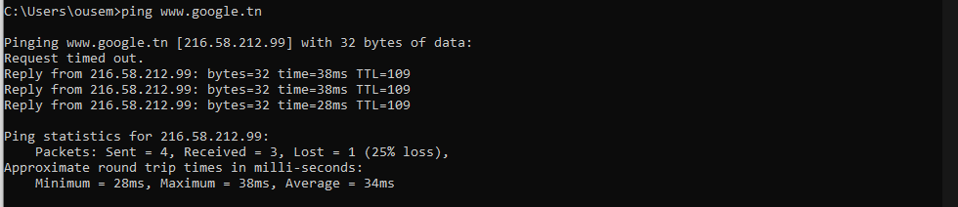

Le trajet du paquet de notre machine vers les serveurs Cisco
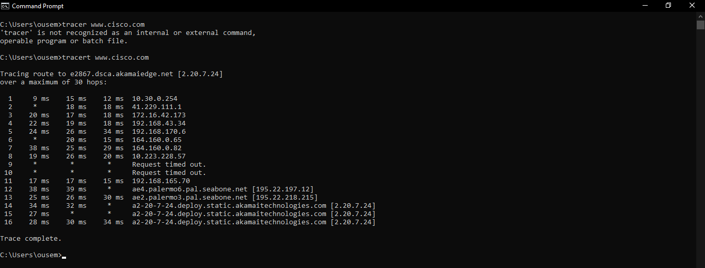

Configuration d’un réseau LAN avec Packet Tracer
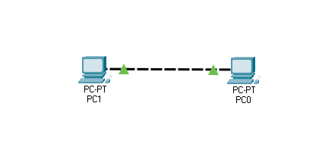

Mesures ou observation
Je remarque il y’a deux type d’affichage de la configuration du carte réseau :
- Affichage simple avec la commande ipconfig
- Affichage avancé avec la commande ipconfig /all
Je remarque qu’il y’a deux types de ping :
- Ping a la carte réseau de la machine local avec l’adresse IP local réservé : 127.0.0.1
- Ping a la carte réseau d’un server avec son adresse IP sous forme le nom du domaine
Je remarque aussi qu’il y’a des paquets perdus lorsque je pinge à un serveur mais aucun paquet perdu quand je pinge sur IP local avec une différence de temp de réponse.
Je remarque qu’il y’a un adressage statique et adressage dynamique lors de la configuration des adresse IP de chaque pc.

Exploitation des mesures
La commande ipconfig liste toutes les cartes réseau (Wireless et Wired) comme elle affiche la configuration de la carte réseau connecté à un réseau.
Cependant, la commande ipconfig /all affiche d’autres détails très importants comme la marque du carte réseau, l’adresse MAC, l’adresse IPv6 et les adresses des serveurs DNS.
Aussi, quand je pinge sur adresse IP local 127.0.0.1, je teste la carte réseau de la machine. S’il n’y’a pas des paquets perdus et le temp de réponse <1, la machine est capable de connecter sur les réseaux. Sinon, je dois changer la carte réseau.
Le protocole DHCP (Dynamic Host Configuration Protocol) permet d’allouer dynamiquement et automatiquement une adresse IP à chaque nœud. Il fait toute la configuration correspond à chaque appareil connecter. Ainsi, je peux faire cette configuration manuellement à chaque nœud. Mais, avant de le faire manuellement il faut savoir les classes des adresse IP et ses types (publique ou privé). La configuration dynamique des réseaux LAN est utile lorsque le nombre des appareils connecter n’est pas fixe. Par ailleurs, si le nombre des nœuds est exact, on peut alors configurer statiquement le réseau et chaque appareil a une adresse IP fixe.

Conclusion
Les problèmes du réseau affectent directement la production. Alors, pour établir la chaine de production rapidement, il faut suivi des étapes pour identifier et réparer le problème.
La configuration des réseaux LAN peut être dynamique ou statique. Chaque façon est utile dans des domaines.

